编号：0041-2021-2022
计量要求导出和计量验证记录表
测量过程名称 |  | 机动车尾气遥感监测系统示值误差测量 |  |  | 被测参数要求 | 最大允许误差±10%
被测参数要求识别依据文件 |  |  |  |  | JJG（京）45-2011遥感式汽油车排放有害气体检测仪检定规程
计量要求导出方法（可另附）
1.根据JJG（京）45-2011遥感式汽油车排放有害气体检测仪检定规程，5最大允许误差的要求，CO气体最大允许误差±10%。
2.标准规定用U=2%的氮中一氧化碳气体标准物质：0.5×10⁻²、1.00×10⁻²、2.70×10⁻²、5.00×10⁻²气体对机动车尾气遥感监测系统的示值误差进行检测。
根据规程要求无需导出。
计量校准过程 | 测量设备名称/编号 |  | 型号规格 | 主要计量特性  (最大允差或示值误差最大值/准确度等级/测量不确定度) |  |  | 校准/检定证书编号 | 校准/检定日期
 | 氮中一氧化碳标准气体  LI 09070 |  | 8L | 相对扩展不确定度2%（k=2） |  |  | BWW (QY0919 ) | 2021.08.24
计量验证记录

依据JG（京）45-2011遥感式汽油车排放有害气体检测仪检定规程，满足检定要求。

验证结论：☑符合□有缺陷□不符合（注：在选项上打√，只选一项）
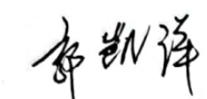
验证人员签字： 验证日期： 2022 年1月20日
认证审核记录：

该测量过程被测参数要求识别代表了“顾客”的要求，计量要求导出方法正确，测量设备的配备满足计量要求，测量设备经过校准，测量设备验证方法正确。
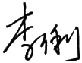
审核员签名：

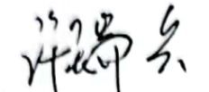
企业代表签字： 审核日期： 2022 年1月20日

